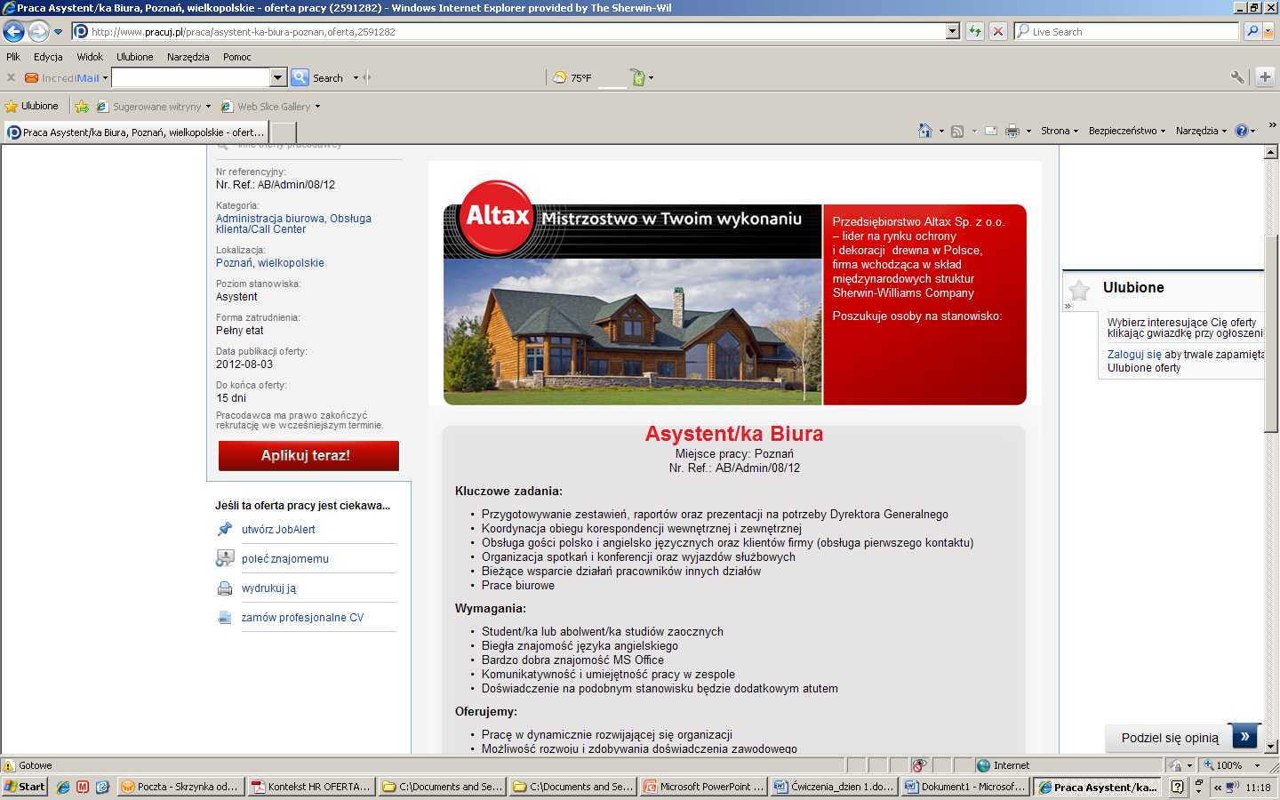   | Przedsiębiorstwo Altax Sp. Z o. o. – lider na rynku ochrony i dekoracji drewna w Polsce, firma wchodząca w skład międzynarodowych struktur Sherwin – Williams Company  Poszukuje osoby na stanowisko:

IT System Specialist
Miejce pracy: Brodziszewo (koło Szamotuł)
Ref nr: IT/03/15
Zakres obowiązków:
- Wsparcie we wdrożeniu procedur i wytycznych określonych na poziomie korporacji przy współpracy z korporacyjnym działem IT i Centralą firmy,
- Współpraca z zespołem EMEA IT w ramach działań i projektów w regionie,
- Pierwsza Linia Wsparcia Użytkownika – pomoc w rozwiązywaniu problemów użytkowników z zapewnieniem odpowiedniego poziomu usług (150 użytkowników zlokalizowanych w Polsce, Czechach i na Litwie),
- Zapewnienie wsparcia dla innych projektów.
Wymagania:
- Wykształcenie kierunkowe – z informatyki lub pokrewnej dziedziny,
- Doświadczenie w pracy w dziale IT,
- Znajomość systemów Windows XP, 7, Windows Server, 2k3 2k8, 2012,
- Dobra znajomość języka angielskiego,
- Wysoko rozwinięte umiejętności komunikacyjne i organizacyjne,
- Elastyczność i inicjatywa.

Mile widziane:
- Microsoft, Citrix, Cisco, ITIL i inne certyfikaty,
- Doświadczenie w pracy na I lub II linii wsparcia,
- Znajomość Lotus Notes,
- Znajomość innego języka obcego.
Oferujemy:
- Pracę w dynamicznie rozwijającej się organizacji, w międzynarodowym środowisku,
- Możliwość rozwoju i zdobywania doświadczenia zawodowego,
- Przyjazną atmosferę oraz pracę w zespole ludzi z pasją.
- Pakiet benefitów (obejmujący m.in. prywatną opieke medyczną, kartę Multisport)

Zainteresowane osoby, spełniające powyższe wymagania prosimy o przesłanie aplikacji koniecznie z nr referencyjnym w tytule wiadomości, zawierającej list motywacyjny i CV na adres:
praca@altax.com.pl
Do CV prosimy dołączyć klauzulę: „Wyrażam zgodę na przetwarzanie moich danych osobowych zawartych w mojej ofercie pracy dla potrzeb niezbędnych do realizacji procesu rekrutacji zgodnie z ustawą z dn. 29.08.97 roku o Ochronie Danych Osobowych Dz. Ust Nr 133 poz. 883)” Zastrzegamy sobie możliwość odpowiedzi na wybrane zgłoszenia.

